算例1
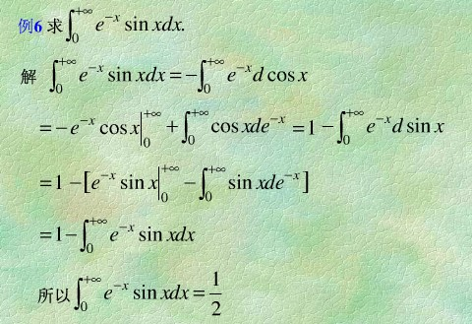
算例2
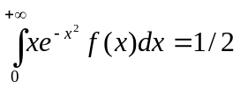
算例3
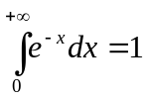
算例4
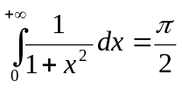
算例5
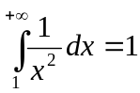
问题：
- 只能计算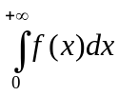形式的积分，计算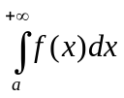精度不理想。

- 程序中 x=t(i) 结果正确；直接写r=r+coef(i)*f(t(i))计算结果不对。
r=r+coef(i)*f(x)

计算代码如下：
subroutine LGI(a,f,r)
dimension t(5),coef(5)
double precision a,f,r,x
data t/0.26355990,1.41340290,3.59642600,7.08580990,12.64080000/
data coef/0.6790941054,1.638487956,2.769426772,
& 4.315944000,7.104896230/
r=0.0
if(a.eq.0.0)then
do i=1,5
x=t(i)
r=r+coef(i)*exp(x)*f(x)
enddo
else
do i=1,5
x=t(i)
r=r+coef(i)*exp(x)*f(x+a)
enddo
endif
end subroutine

